L’Hygiène bucco-dentaire

Coloriage


Document Complémentaire Elèves (DCE1)

Ce personnage a deux dents cariées. Colorie deux dents ci-dessous*
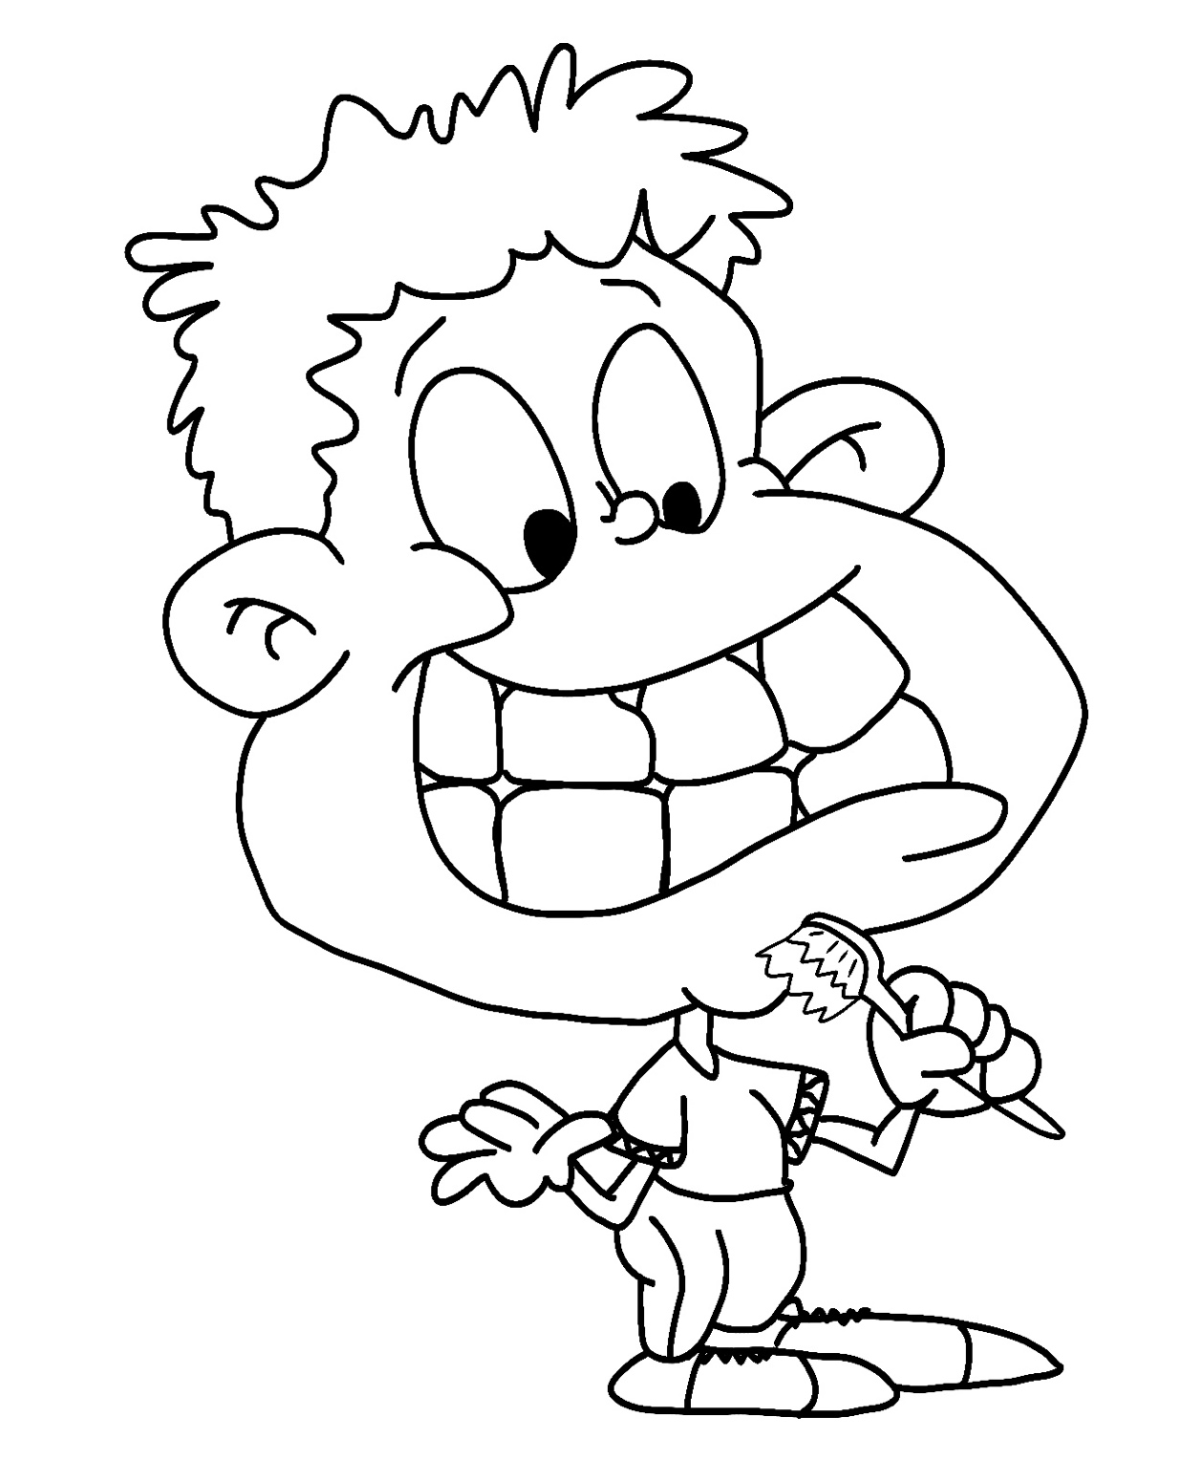
D’après Educol.net
* Expliquer aux élèves que le personnage ne se lave pas correctement les dents.
Il a donc des caries.

